ГУАП

КАФЕДРА № 23

ОТЧЕТ   
ЗАЩИЩЕН С ОЦЕНКОЙ

ПРЕПОДАВАТЕЛЬ

|  |  |  |  |  |
| --- | --- | --- | --- | --- |
| Доцент, кан. тех. наук |  |  |  | Е. М. Анодина-Андриевская |
| должность, уч. степень, звание |  | подпись, дата |  | инициалы, фамилия |

|  |
| --- |
| ОТЧЕТ О ЛАБОРАТОРНОЙ РАБОТЕ |
| РАБОТА С ГРАФИЧЕСКИМИ СРЕДСТВАМИ СИСТЕМЫ MATLAB |
| по курсу: КОМПЬЮТЕРНЫЕ ТЕХНОЛОГИИ КОНСТРУИРОВАНИЯ И ПРОИЗВОДСТВА |
|  |
|  |

РАБОТУ ВЫПОЛНИЛ

|  |  |  |  |  |  |
| --- | --- | --- | --- | --- | --- |
| СТУДЕНТ ГР. № | 2935 |  |  |  | Д.А. Балясов |
|  |  |  | подпись, дата |  | инициалы, фамилия |

Санкт-Петербург 2019

**Вариант 1.**

**1.Цель работы.**

Изучение основных операторов графики системы MATLAB и создание программ, реализующих графический вывод.

**2. Описание графических средств системы MATLAB.**

Для графического представления результатов вычислений в MATLAB используется набор специальных команд. Основные операторы графики:

plot – построение графика в линейном масштабе;

loglog – построение графика в логарифмическом масштабе;

semilogx – построение графика в полулогарифмическом масштабе (log по оси x);

semilogy – построение графика в полулогарифмическом масштабе (log по оси y);

polar – построение графика в полярной системе координат;

mesh – построение графика трехмерной поверхности;

contour – построение графика с контурными линиями – уровнями равных высот;

bar – построение графика столбцовой гистограммы;

stairstep – построение графика в виде ступенчатой линии для оформления графиков служат следующие операторы:

text – вывод надписи в заданное место графика;

title – задание титульной надписи;

xlabel – задание надписи по оси x;

ylabel – задание надписи по оси y;

grid – задание пунктирной масштабной сетки.

При программировании графических операций используются операторы:

axis(<масштаб>) – задание построения осей с заданным масштабом;

hold – сохранение предшествующих построений;

prtsc – печать изображения графического экрана;

subplot(m,n,p) – разбивка окна на меньшие окна (m – количество окон по вертикали, n – по горизонтали, p – номер подокна).

**3. Листинг программы для вывода графиков функций.** 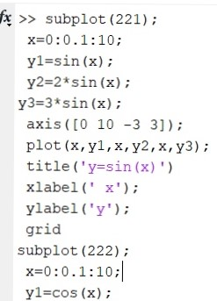

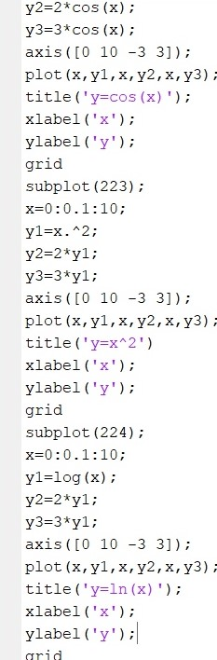  
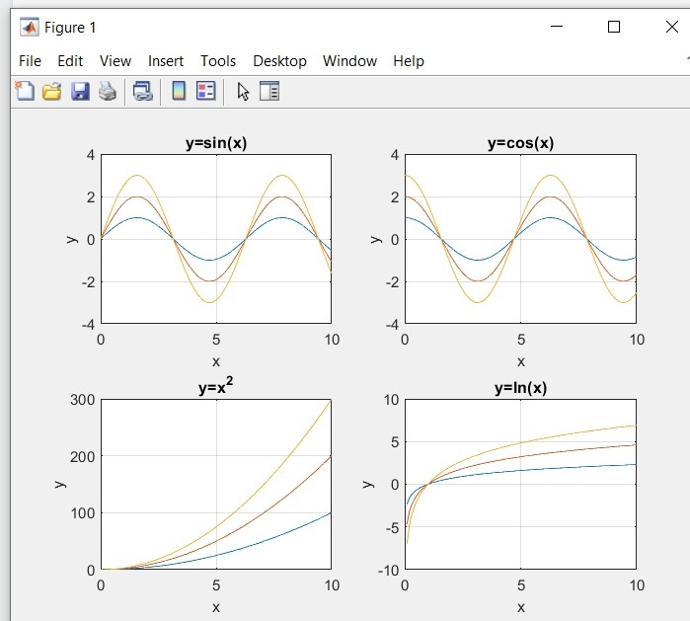

**4. Листинг программы для вывода графика трехмерной поверхности.**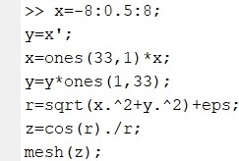

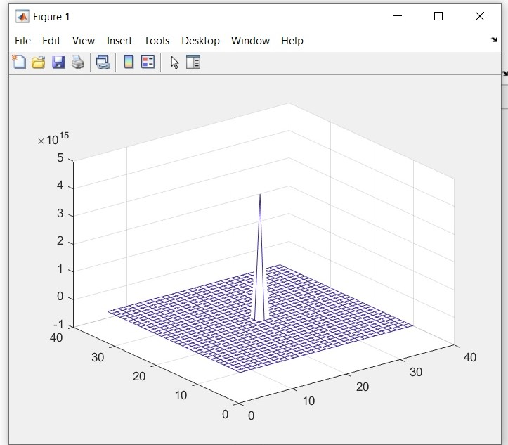

**5. Ответы на контрольные вопросы.**

*1. Какие шкалы могут иметь графики?*

Линейный, логарифмический, полулогарифмический (log по х,у) масштабы, полярная система, трехмерная поверхность, контурные линии, столбцовой гистограммы, ступенчатая линия.

*2. С помощью какой команды осуществляется построение графиков в полярной системе координат?*

polar

*3. Для чего служит команда mesh?*

Построение графика трехмерной поверхности

*4. Как осуществляется построение столбцовой диаграммы?*

bar

*5. Как осуществляется задание надписей?*

Title, xlabel, ylabel

*6. Для чего используется команда grid?*

Задание пунктирной масштабной сетки

*7. С помощью какой команды устанавливается масштаб?*

axis(<масштаб>)

*8. Для чего служит команда contour?*

Построение графика с контурными линиями – уровнями равных высот

*9. Как осуществляется разбивка окна на меньшие окна?*

Subplot(m,n,p) – разбивка окна на меньшие окна (m – количество окон по вертикали, n – по горизонтали, p – номер подокна)

*10. Для чего используется команда hold?*

Сохранение предшествующих построений